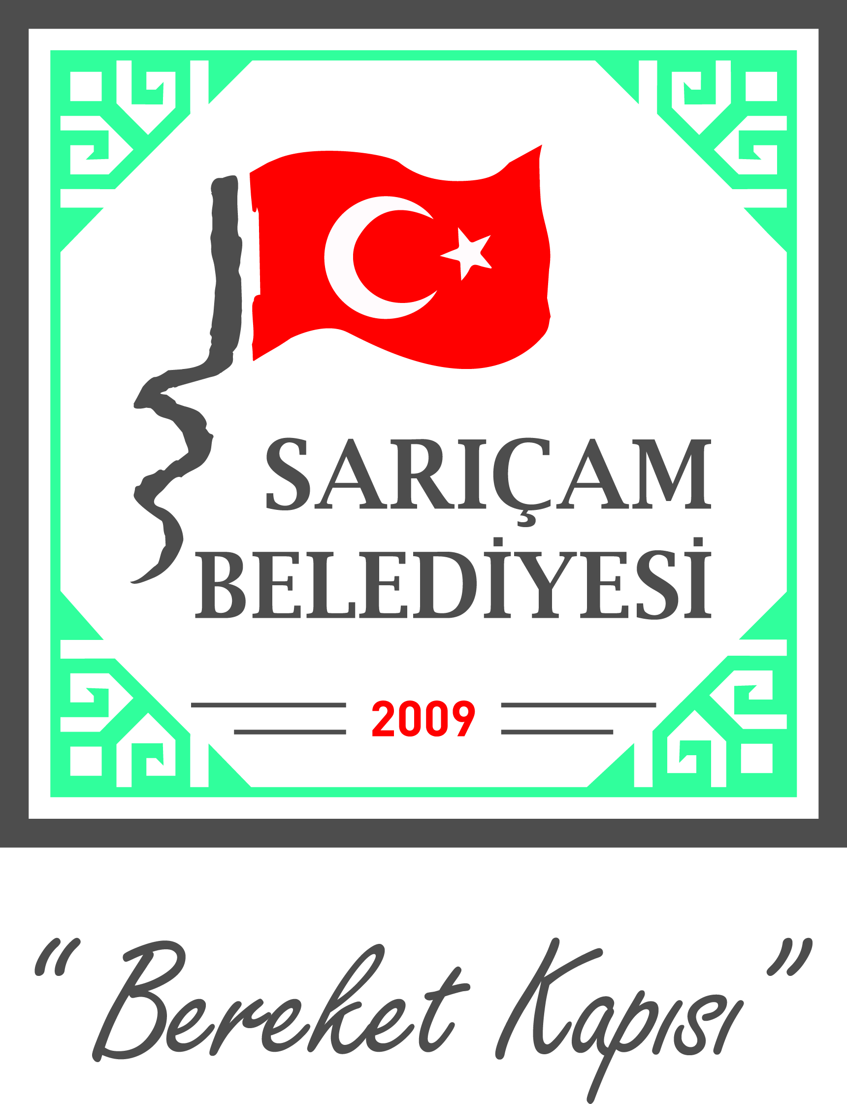
T.C
SARIÇAM BELEDİYESİ
TEMİZLİK İŞLERİ MÜDÜRLÜĞÜ
KAMU HİZMET STANDARTLARI TABLOSU

SIRA NO | SUNULAN HİZMETİN ADI | BAŞVURUDA İSTENİLEN BELGELER | HİZMETİ TAMAMLAMA SÜRESİ  (EN GEÇ)
1 | Nikâh İşlemleri | - Nüfus Cüzdanı  - Nüfus Kayıt Örneği  - Evlenme Beyannamesi  - Fotoğraf  - Sağlık Raporu  - İzin Belgesi | 15 Dakika

Başvuru esnasında yukarıda belirtilen belgelerin dışında belge istenilmesi veya başvuru eksiksiz belge ile yapıldığı halde, hizmetin belirtilen sürede tamamlanmaması durumunda ilk müracaat yerine ya da ikinci müracaat yerine başvurunuz.

İlk Müracaat Yeri : İkinci Müracaat Yeri :
İsim : Bülent YAVUZ İsim : Mahmut Nimet DALKIR
Unvan : Yazı İşleri Müdürü Unvan : Belediye Başkan Yardımcısı
Adres : Sarıçam Belediye Binası Adres : Sarıçam Belediye Binası
Tel : 0322 341 08 08 Tel : 0322 341 08 08
Faks : 0322 341 41 09 Faks : 0322 341 41 09
E-Posta : bulentyavuz@saricam.bel.tr E-Posta : halitboz@saricam.bel.tr

